《软件测试和质量管理》实验报告

学号： 2019329621004 |  | 姓名： 梅雨欣
实验内容： 白盒测试
一、目的和要求
1、掌握白盒测试技术，并能应用白盒测试技术设计测试用例
2、能用 Junit 实施测试
二、实验内容
void DoWork(int x,int y,int z){
1 int k=0,j=0;
2 if(( x>3 ) && ( z<10 ))
3 {
4 k=x*y-1;
5 j=sqrt(k);
6 }
7 if(( x= =4 ) || ( y>5 ))
8 j=x*y+10;
9 j=j%3;
10 return j;
11 }
说明：程序段中每行开头的数字（1~11）是对每条语句的编号。
（1）分别以语句覆盖、判定覆盖、条件覆盖和路径覆盖方法设计测试用例，并写出每个测试用例的执行路径（用题中给出的语句编号表示）。
（2）编写 Java 类，调用该方法，并用 Junit 测试工具编写测试代码进行测试。
三、测试用例的编写
根据题目给出的程序代码绘制流程图如下：
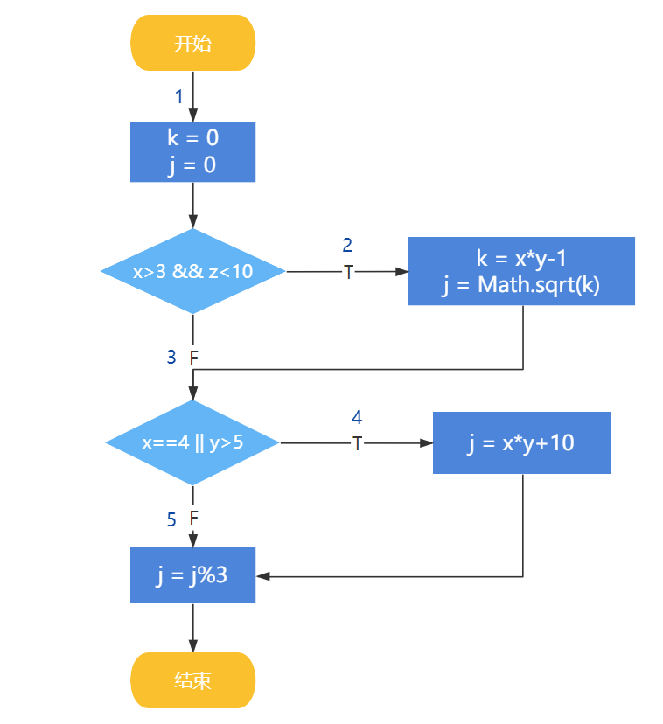
为程序语句标序号如下：
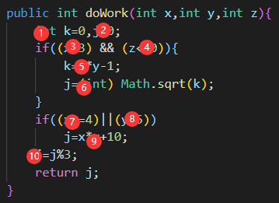
1.列举路径
易知程序共有4条路径：
P1(1-2-3-4-5-6-7-8-9-10)
P2(1-2-3-4-5-6-7-9-10)
P3(1-2-7-8-9-10)
P4(1-2-7-9-10)
2.用例设计
语句覆盖：
需要通过用例让所有语句都执行，一次测试就可以完成
测试用例 | 判定取值 | 条件取值 | 所覆盖路径
Input：x=4,y=8,z=8  Output：j=0 | T,T | T,T,T,T | P1
判定覆盖：
本程序代码中共有两个判定代码块，需要进行两次测试完成全覆盖
测试用例 | 判定取值 | 条件取值 | 所覆盖路径
Input：x=5,y=2,z=8  Output：0 | T,F | T,T,F,F | PATH2
Input：x=4,y=6,z=13  Output：j=1 | F,T | T,F,T,T | PATH3
条件覆盖：
本程序代码中的两个判定代码块中共有四个条件判定，但逻辑关系分别为与和或，所以通过两次测试能够完成全覆盖
测试用例 | 判定取值 | 条件取值 | 所覆盖路径
Input：x=3,y=2,z=13  Output：j=0 | F,F | F,T,F,F | PATH4
Input：x=4,y=6,z=13  Output：j=1 | F,T | T,F,T,T | PATH3
路径覆盖：
通过四次测试完成
测试用例 | 判定取值 | 条件取值 | 所覆盖的路径
Input：x=4,y=8,z=8  Output：j=0 | T,T | T,T,T,T | PATH1
Input：x=5,y=2,z=8  Output：0 | T,F | T,T,F,F | PATH2
Input：x=4,y=6,z=13  Output：j=1 | F,T | T,F,T,F | PATH3
Input：x=3,y=2,z=13  Output：j=0 | F,F | F,T,F,F | PATH4
四、测试结果的分析
编写的测试用例全部通过：
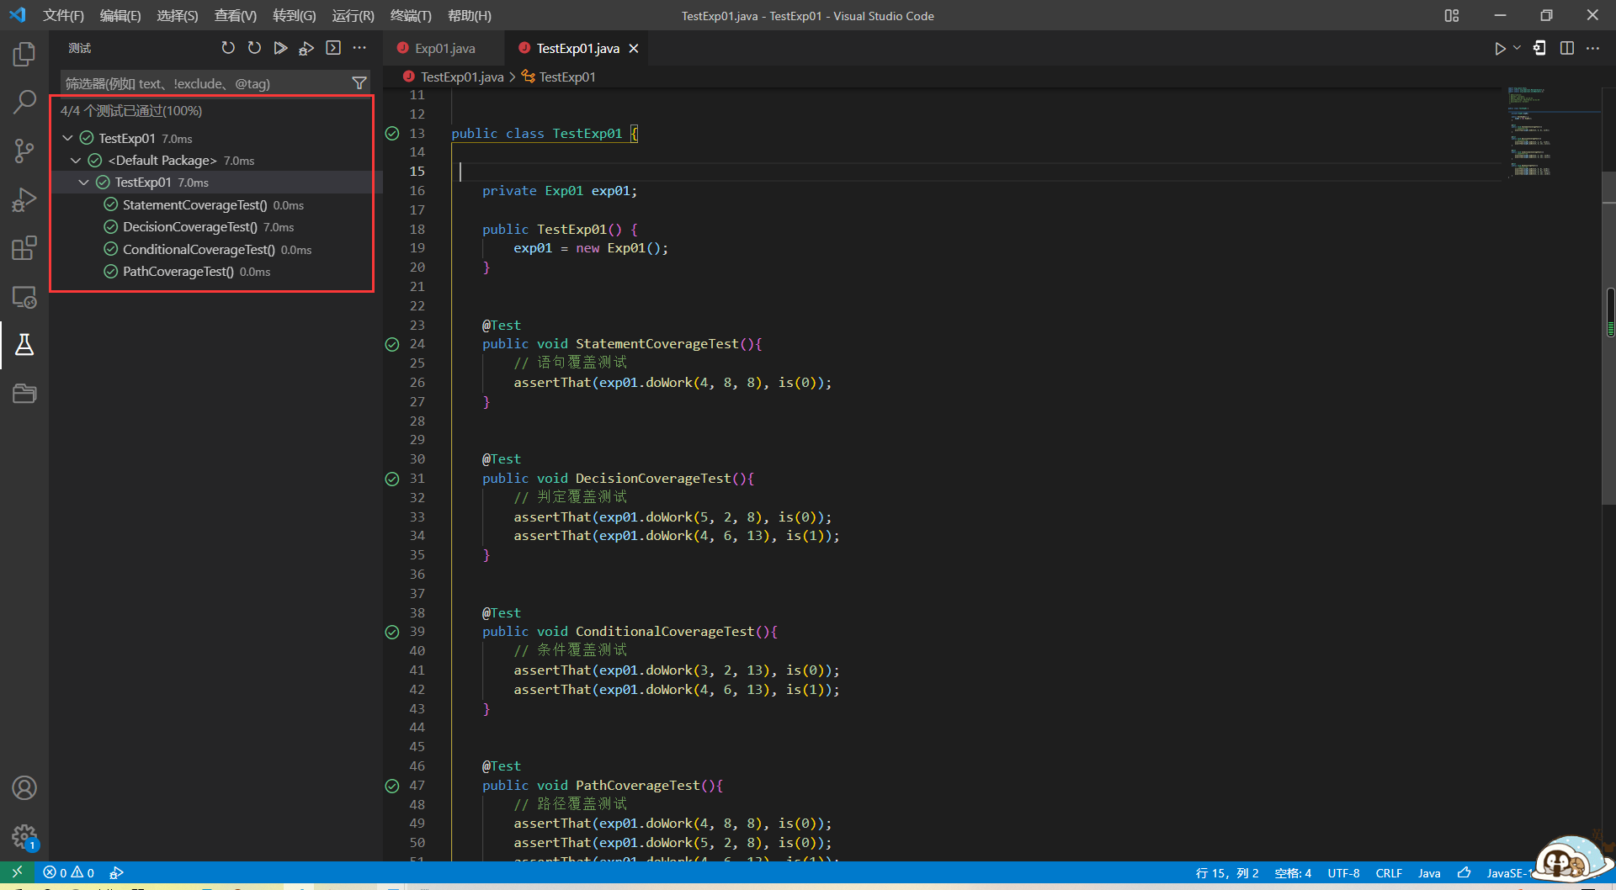
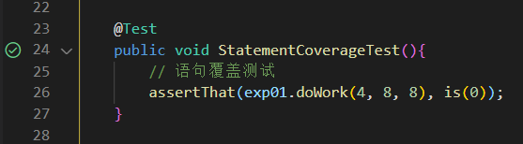
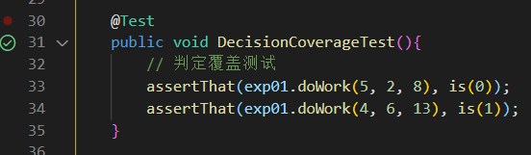
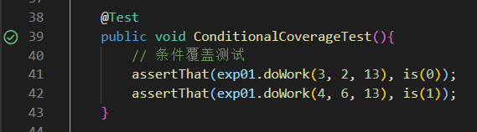
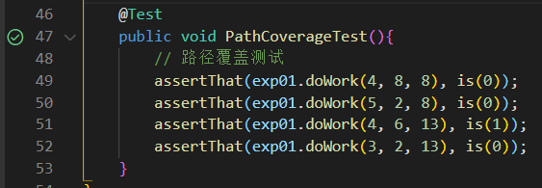
五、测试文档的撰写
Exp01.java
import java.lang.Math;

class Exp01{

public Exp01(){}

public int doWork(int x, int y, int z){
int k = 0, j = 0;
if((x > 3) && (z < 10)){
k = x * y - 1;
j = (int) Math.sqrt(k);
}
if((x == 4) || (y > 5))
j = x*y+10;
j = j % 3;
return j;
}

public int div(int x, int y){
return x / y;
}
}

TestExp01.java
import org.junit.Test;
import static org.hamcrest.MatcherAssert.*;
import static org.hamcrest.CoreMatchers.*;
/*
* @Description:
* @Author: Diredre
* @Date: 2022-03-31 14:19:52
* @LastEditTime: 2022-03-31 14:41:49
* @LastEditors: Diredre
*/

public class TestExp01 {

private Exp01 exp01;

public TestExp01() {
exp01 = new Exp01();
}

@Test
public void StatementCoverageTest(){
// 语句覆盖测试
assertThat(exp01.doWork(4, 8, 8), is(0));
}

@Test
public void DecisionCoverageTest(){
// 判定覆盖测试
assertThat(exp01.doWork(5, 2, 8), is(0));
assertThat(exp01.doWork(4, 6, 13), is(1));
}

@Test
public void ConditionalCoverageTest(){
// 条件覆盖测试
assertThat(exp01.doWork(3, 2, 13), is(0));
assertThat(exp01.doWork(4, 6, 13), is(1));
}

@Test
public void PathCoverageTest(){
// 路径覆盖测试
assertThat(exp01.doWork(4, 8, 8), is(0));
assertThat(exp01.doWork(5, 2, 8), is(0));
assertThat(exp01.doWork(4, 6, 13), is(1));
assertThat(exp01.doWork(3, 2, 13), is(0));
}
}

六、心得与体会
我掌握了白盒测试技术，并能应用白盒测试技术设计测试用例。除此之外，我还学会了如何在vscode下使用junit进行用例测试，需要根据目录结构新建lib文件夹，并在其中导入junit和hamcrest的jar包，然后就可以直接用assertThat进行测试了！
